**Instruções para autores: artigo completo**

**Instructions for authors: full papers**

**Instrucciones para los autores: articulo completo**

Nome do Autor Sobrenome1, Nome do Autor Sobrenome2

1 Titulação (acadêmica/função), Departamento, Instituição, Cidade (UF), País.

2 Titulação (acadêmica/função), Departamento, Instituição, Cidade (UF), País.

Autor correspondente: (Titulação. Ex.: Prof. Dr.) Nome Completo

*E-mail*: xxxxxxxx@xxx.br

*Links* (opcional): *website* do projeto, *notebooks* (Github) e outros *links* para repositórios (preencher somente na versão final)

**Resumo**

Este meta-artigo descreve o estilo a ser usado no desenvolvimento de submissões na modalidade de artigo completo para publicação dos Anais do CBIS como suplemento do JHI. O resumo deverá estar em português e ter ainda a sua tradução para o inglês e espanhol. O resumo em português deve conter no máximo 150 palavras e estar estruturado de forma a conter os seguintes itens: objetivo, método, resultados e conclusão.

**Descritores:** Artigo Completo; Modelo de Artigo Científico; Instruções

**Abstract**

This meta-paper describes the style to be used in the development of full paper submissions for publication in the Annals of CBIS as a supplement to JHI. The abstract must be in Portuguese and have its translation into English and Spanish. The abstract in Portuguese should contain a maximum of 150 words and be structured to contain the following items: objective, method, results and conclusion.

**Keywords:** Full Article; Scientific Article Template; CBIS

**Resumen**

Este metaartículo describe el estilo que se utilizará en el desarrollo de las presentaciones en forma de un artículo completo para la publicación de Annals of CBIS como suplemento de JHI. El resumen debe estar en portugués y tener su traducción al inglés y al español. El resumen en portugués debe contener un máximo de 150 palabras y estar estructurado para contener los siguientes elementos: objetivo, método, resultados y conclusión.

**Descriptores:** Articulo completo; Plantilla de artículo científico; CBIS

**Introdução**

Essas instruções têm como objetivo auxiliar os autores na preparação do artigo completo para submissão. Recomenda-se utilizar este *template*/modelo considerando que é uma representação exata do formato esperado pelo editor.

Esta modalidade trata de artigo completo e original escrito a partir de estudo científico. Para o CBIS e o respectivo Suplemento Anais de Congresso no ***Journal of Health Informatics* (JHI)** serão aceitas duas modalidades de artigo:

* **Artigos Originais**: trabalhos de pesquisa com resultados inéditos e que tragam valor à área de Informática em Saúde, contendo, no mínimo 13 e máximo, 15 páginas.
* **Artigos de Revisão**: destinados a incorporar e a sintetizar o conhecimento existente sobre o tema que aborda, com base na literatura pertinente, abrangente, crítica e sistemática, acrescido de análise e conclusão, contendo, no mínimo 11 e no máximo, 12 páginas.

Obs. No limite de laudas está incluído: Título, Resumo, Autores/titulações; Tabelas/Gráficos/Figuras, Referências.

Os artigos fora do padrão apresentado neste *template*/modelo serão automaticamente recusados pelo corpo de revisores do CBIS. Os artigos aceitos serão publicados em um suplemento especial do periódico JHI.

O número de autores por trabalho está restrito a dez. Com o objetivo de garantir maior oportunidade de participação a todos, um autor poderá participar de múltiplas submissões, mas deve ter somente uma submissão como primeiro autor por modalidade.

Para ter o texto publicado é obrigatória a inscrição de pelo menos um autor no CBIS. A inscrição do autor é válida para, no máximo, dois trabalhos aceitos em qualquer modalidade.

O manuscrito deve ser estruturado conforme as orientações versadas nos guias de redação científica, de acordo com o seu delineamento, os quais podem ser encontrados no *site* da Rede EQUATOR (*Enhancing the QUAlity and Transparency Of health Research*) (<https://www.equator-network.org/>).

**Idioma, Seções e Conteúdo do Artigo**

O idioma oficial do CBIS é o português, mas os artigos podem ser submetidos, também, em inglês ou em espanhol.

O conteúdo exigido para o artigo completo na primeira página (pré-textual) é:

1. **Título do artigo:** o título no idioma original do manuscrito (português, espanhol ou inglês) deve ser conciso e ilustrativo da temática abordada. O título deve estar nos três idiomas (português, inglês e espanhol), contendo, no máximo, 10 palavras. O título do artigo deve ser escrito por extenso, sem abreviações.
2. **Autores, titulação e afiliação:** Para descrever o nome dos autores e a titulação o limite é de no máximo 10 (autores e titulação). Lembramos que a titulação deve refletir o título mais alto e permanente do autor (veja o exemplo no início deste *template*). A afiliação corresponde à instituição de vínculo (até dois níveis hierárquicos, cidade, estado, país), enumerada abaixo da lista de autores, com algarismos correspondentes. Incluir somente uma instituição de afiliação por autor. No caso de autores diferentes serem da mesma instituição, deve-se usar o mesmo número. Adicionalmente, deve ser inserido o nome completo e o e-mail do autor correspondente.
3. ***Links*:** é opcional incluir os *links* referentes a *website* do projeto, *notebooks* (Github) e outros *links* para acesso a repositórios de dados que facilitem a compreensão do estudo.
4. **Resumo:** deverá estar em português (Resumo), em inglês (*Abstract*) e em espanhol (*Resumen*), contendo, no máximo, 150 palavras. O resumo deve estar estruturado de forma a contemplar os seguintes itens: objetivo, método, resultados e conclusão.
5. **Descritores:** os autores devem indicar até três descritores, separados por ponto e vírgula, que representem a temática abordada no texto, conforme documento de chamada para a submissão de trabalhos. Os descritores devem ser apresentados nos três idiomas (português, inglês e espanhol) e devem ser selecionados dos termos DeCS ([http://decs.bvs.br](http://decs.bvs.br/)).

Após a inclusão da parte pré-textual, recomenda-se que o artigo contenha as seguintes seções:

* 1. **Introdução** - apresenta-se um panorama do assunto que será desenvolvido no artigo. Deve-se fornecer um contexto geral do que se deve conhecer para entender o restante do artigo, a motivação/justificativa para a pesquisa desenvolvida, o estado da arte no objeto de estudo da pesquisa, assim como o seu objetivo.(1,2)
  2. **Métodos** - descreve-se o método e as técnicas para a elaboração da pesquisa realizada, assim como a forma de registro e controle de informações, e as ferramentas que foram utilizadas. Além disso, em caso de experimentos, descreve-se o cenário do experimento, da amostra, dos procedimentos e dos aspectos éticos.(1,2)
  3. **Resultados e Discussão** – descreve-se o que foi encontrado ao final do experimento ou da pesquisa realizada. Esta seção é composta pelos dados relevantes obtidos e sintetizados pelo autor, acompanhados da respectiva análise estatística, se aplicável. A apresentação, pura e simples, dos resultados não garante o seu pleno entendimento. O objetivo da discussão é explorar o significado dos resultados, estabelecer a comparação com achados de pesquisas de outros autores à luz da literatura e fornecer subsídios para que se possa julgar a adequação dos argumentos e da conclusão. (1,2)
  4. **Conclusão** – é o principal item do artigo; deve ser conciso e apresentar a conclusão da pesquisa. Nessa seção, os argumentos devem responder à questão de pesquisa que foi traduzida no objetivo apresentado na introdução.(3)
  5. **Agradecimentos (opcional)** - aqueles que contribuíram para a elaboração do texto, mas não se enquadram como autores ou co-autores, de acordo com as definições anteriores, deverão ser relacionados na seção de Agradecimentos. Os autores devem informar se receberam assistência financeira e identificar a entidade que a providenciou. Apoio financeiro, como bolsas de estudo e de pesquisa, deve também ser mencionado na seção de Agradecimentos.
  6. **Referências** – As referências são as fontes bibliográficas utilizadas para o desenvolvimento do artigo e que foram citadas ao longo do texto. Toda menção às referências deve ter sua citação no texto; caso contrário, não se enquadra neste item. O limite para o artigo completo é de 25 referências. Preferencialmente o artigo deverá conter uma citação do ***J. Health Inform.*** Dúvidas acesse o[*link*](https://jhi.sbis.org.br/index.php/jhi-sbis/index) *da revista.*

Para artigos de revisão sistemática, recomenda-se seguir o itens do *checklist* que se encontra no artigo “Principais itens para relatar Revisões Sistemáticas e Meta-análises: a recomendação PRISMA*” (<https://www.scielo.br/pdf/ress/v24n2/2237-9622-ress-24-02-00335.pdf>).

**Formatação Geral do Artigo**

Os textos devem ser editados em processador eletrônico de texto (preferencialmente Microsoft Office® Word® ou OpenOffice®), utilizando-se um arquivo no formato .DOC (Documento de Texto do Word®), .RTF (*Rich Text Format*) ou .ODT (*ODF* *Document Format*, do OpenOffice® ou BrOffice®). É preciso respeitar o envio nesses formatos para que a versão final possa ser diagramada de acordo com os padrões do JHI.

O formato da página é A4 em uma única coluna, com espaçamento de 1,5 cm entre linhas e margens de 2,5 cm em todos os lados. Para o texto, use fonte Arial, tamanho 12, em modo justificado, com espaçamento 1,5 entre linhas e recuo da primeira linha de 1,27 cm. Os termos estrangeiros ao longo do texto devem ser escritos em itálico, com exceção de nomes próprios. As unidades de medida devem ser abreviadas com exatidão, de acordo com o padrão Inmetro.

As abreviaturas consagradas podem ser usadas para evitar a repetição, mas somente usando-se a forma consistente dentro de um domínio. Abreviaturas devem ser introduzidas entre parênteses após a frase completa ter sido apresentada pela primeira vez no manuscrito (em seu corpo propriamente, não nos metadados). As abreviaturas devem ser evitadas em títulos, subtítulos e no resumo. A colocação de pontos ou espaços nas abreviaturas deve ser evitada.

**Formatação da Seção do Artigo**

Para os títulos das seções, utilize fonte Arial, tamanho 12, em negrito. O espaçamento deve ser de 18 pts antes e de 6 pts depois. O espaçamento entre linhas é simples, alinhado à esquerda, sem recuo.

**Formato da Subseção**

Para os títulos das subseções, utilize fonte Arial, tamanho 10, em negrito. O espaçamento deve ser de 18 pts antes e de 6 pts depois. O espaçamento entre linhas é simples, alinhado à esquerda, sem recuo.

**Citação de Referências**

Ao usar uma fonte seja ela um livro, um artigo científico, um *white paper*, um CD, um panfleto ou qualquer outra forma de publicação, deve-se ter o cuidado para não “roubar” o material de outra pessoa. A forma legalmente reconhecida para se fazer referência ao que outra pessoa publicou em um artigo científico são as citações. A citação pode ser: (4)

* + Formal, direta ou transcrição – é a citação onde se transcreve tudo do autor consultado, palavra por palavra. Se for de até três linhas, deve-se usar aspas. Se for de mais de três linhas, utiliza-se uma fonte menor (tamanho 10), com recuo de 4 cm e espaçamento simples, justificado.
  + Indireta ou paráfrase – quando se escreve a ideia do(s) autor(es) consultado(s) com as suas próprias palavras.
  + Citação de citação – quando o autor não possui acesso à fonte original. Um determinado autor é mencionado pelo fato de ter sido encontrado numa referência. Utiliza-se a expressão *apud* para indicar “citado por”.

O estilo adotado para a apresentação de referências bibliográficas é o Vancouver (<http://www.nlm.nih.gov/bsd/uniform_requirements.html>). Vale ressaltar que o estilo Vancouver deve ser aplicado no mesmo idioma que o do conteúdo citado na referência em questão. A lista das referências deve ser em fonte Arial, tamanho 11, alinhada à esquerda, com espaçamento entre linhas simples e um espaço simples separando as referências. Abreviaturas para revistas são aquelas usadas no MeSH (<http://www.nlm.nih.gov/mesh>), publicadas pela *U.S National Library of Medicine*. Se possível e pertinente, recomendam-se citações a artigos do JHI.

**Dados Suplementares**

Materiais suplementares que não couberem no artigo podem ser referenciados ao longo do texto para um endereço com acesso pela internet. Os arquivos suplementares oferecem ao autor possibilidades adicionais de publicar aplicações de suporte (*softwares*), filmes, sequência de animações, arquivos de som, formulários e questionários. Existem *sites* especializados em arquivamento de suplementos, indicamos usá-los, um exemplo é o *site* <https://zenodo.org/>.

**Figuras, Tabelas, Quadros e Gráficos (ilustrações)**

As ilustrações devem ser incluídas no texto em seu local apropriado e devem ser limitadas a um total de 10. Fotografias, esquemas e cópias de telas de computador são considerados figuras e devem ter qualidade suficiente para impressão (mínimo 300 dpi). Coloque a referência da fonte de suas ilustrações. Se forem de sua autoria, não é necessário referenciar. O texto no interior das tabelas e dos quadros deve ter fonte Arial, tamanho 10. As ilustrações devem ser acompanhadas de cabeçalho e numeradas consecutivamente em algarismos arábicos, por tipo de ilustração. O seu título deve ter fonte Arial, tamanho 11, ser posicionado acima da ilustração, alinhado à esquerda. Nas tabelas, as bordas devem ser visíveis nos limites superior e inferior e separando o cabeçalho do corpo da tabela. Veja os exemplos de ilustrações a seguir.

**Tabela 1 –** Exemplo de uma tabela com destaque de cores (5)

| Médico | Especialidade | 2013 Q2 | 2013 Q3 | 2013 Q4 | 2014 Q1 | 2014 Q2 |
| --- | --- | --- | --- | --- | --- | --- |
| *Msp164* | - | 3 | 4 | 7 | 4 | 5 |
| *Msp142* | - | 4 | 5 | 3 | 3 | 3 |
| *Msp242* | Nefrologia | 5 | 10 | 10 | 14 | 12 |
| *Msp243* | Ortopedia e Traumatologia | 6 | 8 | 8 | 6 | 8 |
| *Msp140* | - | 7 | 2 | 4 | 5 | 4 |
| *Msp148* | Cardiologia | 8 | 7 | 5 | 13 | 11 |
| *Msp149* | Hematologia e Patologia Clínica | 9 | 12 | 14 | 12 | 16 |
| *Msp244* | - | 10 | 13 | 12 | 15 | 10 |

**Quadro 1 –** Exemplo de um quadro (6)

| **Autoria, ano de publicação e título dos artigos** |
| --- |
| * Campos Filho AS, Lemos WB, Souza RC, Lima LLB - 2020 - Realidade virtual como ferramenta educacional e assistencial na saúde: uma revisão integrativa. |
| * Caramelli B - 2012 - Conclusão: como exibir a cereja do bolo. |
| * Pereira MG - 2017 - Dez passos para produzir artigo científico de sucesso. |

**Figura 1 –** Exemplo de uma figura (7)

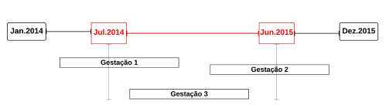

**Figura 2 –** Exemplo de uma figura com telas de um computador (8)

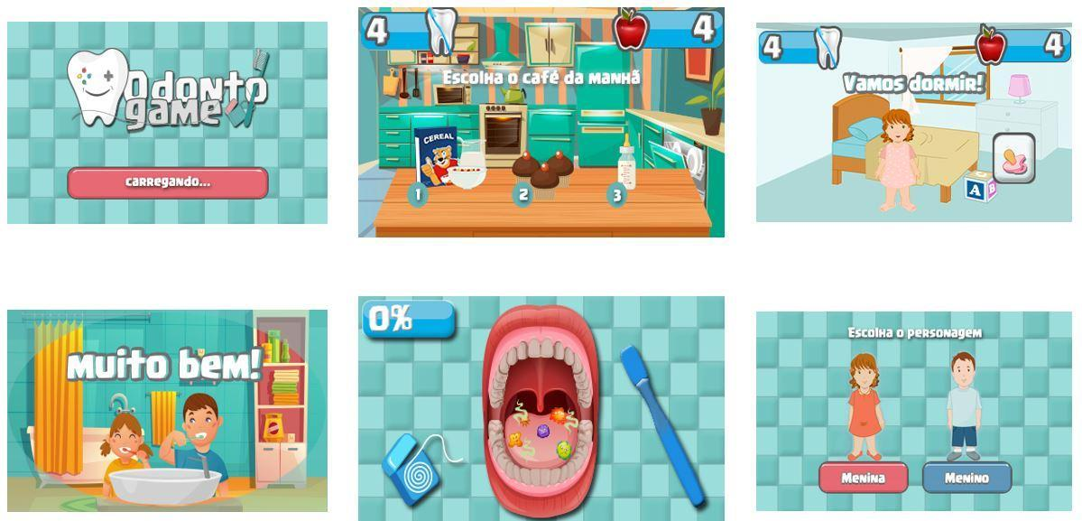

**Gráfico 1 –** Exemplo de um gráfico

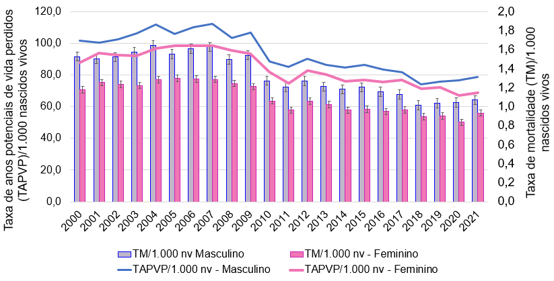

**Equações**

As equações devem ser numeradas sequencialmente, no lado direito, entre parênteses, segundo as indicações da equação (1).

(1)



**Conclusão**

Escrever um artigo científico do tipo completo não é tarefa simples e exige que o estilo de escrita científica seja obedecido. Recomendamos que se utilizem as ferramentas de revisão e que principalmente depois de escrever, o documento seja lido várias vezes, para assegurar que o artigo esteja completo, objetivo e claro.

É fundamental que a conclusão seja embasada pelos resultados obtidos. Cuide para não estabelecer conclusões que não sejam fundamentadas nos seus resultados. Mesmo que os resultados obtidos tenham sido diferentes dos esperados inicialmente, descreva as suas descobertas e relacione-as com o objetivo do seu trabalho. Certifique-se de que haja coerência entre o título, os desfechos escolhidos nos objetivos, a conclusão do resumo e a conclusão do artigo.(3)

**Agradecimentos**

Agradecimentos aos membros do Comitê Científico do CBIS que auxiliaram no desenvolvimento deste *template*/modelo.

À instituição SBIS, pela realização das medidas ou pelo empréstimo de equipamentos.

À Agência Financiadora XXX (FAP, CNPq, CAPES ou outra), pelo apoio financeiro ou por bolsas de pesquisa.

Ao Professor/Pesquisador/Técnico XXX pela colaboração.

**Referências**

1. Wazlawick R. Metodologia de pesquisa para Ciência da Computação. 2. ed. São Paulo: GEN LTC; 2017. 150 p.

1. Pereira MG. Dez passos para produzir artigo científico de sucesso [Internet]. Epidemiol Serv Saúde. 2017 jul/set [citado 08 nov 2023];26(3):661-4. doi: http://dx.doi.org/10.5123/s1679-49742017000300023.
2. Caramelli B. Conclusão: como exibir a cereja do bolo [Internet]. Rev Assoc Med Bras. 2012 nov/dec [citado 08 nov 2023];58(6):633. doi: http://dx.doi.org/10.1590/S0104-42302012000600001.
3. Aquino IS. Como escrever artigos científicos: sem arrodeio e sem medo da ABNT. 8. ed. São Paulo:Saraiva; 2012. 126 p.
4. Ito M, Moyano LG, Appel AP, de Santana VF. Análise do relacionamento na comunidade de médicos de seguradoras de saúde. Anais do XV Congresso Brasileiro de Informática em Saúde. 2016 Nov 27-30; Goiânia. 309-18.
5. Campos Filho AS, Lemos WB, Souza RC, Lima LLB. Realidade virtual como ferramenta educacional e assistencial na saúde: uma revisão integrativa. J Health Inform. 2020 abr/jun; 12(2):58-63.
6. Da Silva MA, Santos N, Rosa COCS, Santos M, Ito M, Vieira A *et al*. Análise dos atendimentos de gestantes na rede de atenção básica de saúde no município de São Paulo. Anais do XX Simpósio Brasileiro de Computação Aplicada à Saúde. 2020 Set 15-18; Salvador. (no prelo)
7. Ito C, Haddad AE, Pitta Neto L, Ito M. OdontoGame: um jogo sério para conscientização de higiene bucal de crianças em idade pré-escolar. Proceedings of XVIII SBGames - Game and Health Workshop. 2019 Oct 28; Rio de Janeiro. 1408-9.